# https://lh5.googleusercontent.com/zGVju8b8uAi1j1Ke49Lbd7GOQlAC73QULOj8Mx4sIGIOemXiq0Ci3KYxZCM1axCXAOmSh6NjKb9CSu7m8-TeuS3ZqHs2kctSLb9o8VdsbndB2uFXOX8-XWi-3Qi9lg_yZyaEkGqzgeWeiOq8NOME:____________________________Nº:_____ SÉRIE: 1º ano

**PROFESSORA:_Emilene Andréa Eichelberger__________**

**Trabalho de Física**

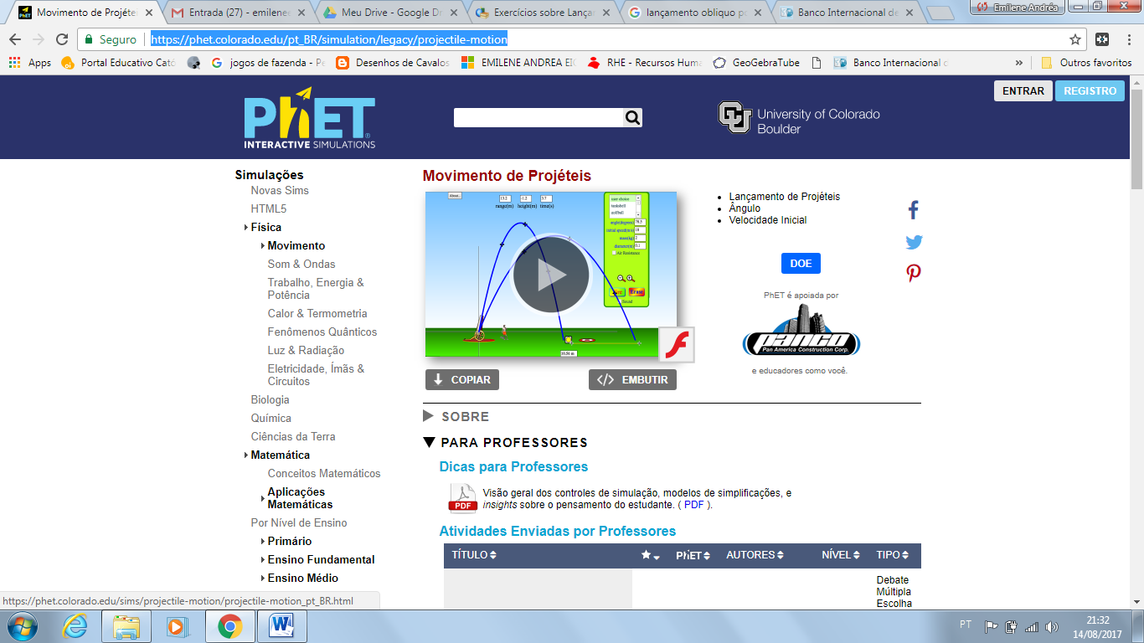

**O trabalho proposto deve ser desenvolvido usando o aplicativo *Movimento de Projéteis*, disponível em** [**https://phet.colorado.edu/pt_BR/simulation/legacy/projectile-motion**](https://phet.colorado.edu/pt_BR/simulation/legacy/projectile-motion)**. Dessa forma siga as orientações abaixo e responda as questões propostas.**

1. Usando a configuração inicial do aplicativo, efetue vários tiros mudando o objeto lançado: bala de canhão, carro, pessoa, etc. Como se comporta a trajetória desses projéteis? A massa do objeto interfere no alcance? Faça um *print* da tela e cole junto de sua resposta.
2. Agora coloque a força de resistência do ar no software e verifique o que ocorre. Que fator interfere na força de resistência do ar? (se necessário pesquise na internet para responder a questão) Faça um *print* da tela e cole junto de sua resposta.
3. Agora escolha um projétil, retire a resistência do ar e efetue alguns tiros, mudando apenas o ângulo de lançamento. Qual é o ângulo para o maior alcance?
4. Fixe um ângulo e uma velocidade, e atire mudando a massa do objeto (projétil). O que ocorre?
5. Agora fixe o ângulo e a massa, varie a velocidade de lançamento. O que ocorre com o alcance?
6. Uma pedra é arremessada do Ponto P com uma velocidade de 10 m/s numa direção que forma um ângulo de 45 graus com a horizontal, atingindo o ponto Q conforme indicado no esquema



Considerando que a resistência do ar é desprezível, a distância d indicada no esquema, em metros, é um valor mais próximo de, (resolva utilizando o simulador e cole o *print* junto da resposta):

(A) 2,4 (B) 7,1 (C) 12 (D) 14 (E) 24

1. Escolha uma altura para o canhão e anote abaixo, posicione o alvo para acertar. Utilize sem resistência do ar.
2. Altura do canhão: ___________________.
3. Distância do alvo em relação ao eixo vertical______________.
4. Ângulo do canhão______________.
5. Deixe estes dados fixos e anotem na tabela abaixo os valores encontrados para:

|  |  |  |  |  |
| --- | --- | --- | --- | --- |
| **Objeto** | **Massa(kg)** | **Altura (m)** | **Alcance (m)** | **Tempo (s)** |
| Bala de canhão |  |  |  |  |
| Bola de golfe |  |  |  |  |
| Bola de baseball |  |  |  |  |
| Bola de boliche |  |  |  |  |
| Bola de futebol |  |  |  |  |
| Abobora |  |  |  |  |
| Humano adulto |  |  |  |  |
| Piano |  |  |  |  |
| Carro |  |  |  |  |

1. A partir dos dados acima que conclusões vocês podem verificar
2. Com a mesma altura e distância do alvo e o mesmo ângulo do canhão, utilize agora com resistência do ar, anote os valores encontrados na tabela abaixo:

|  |  |  |  |  |
| --- | --- | --- | --- | --- |
| **Objeto** | **Coeficiente de arrasto** | **Altura (m)** | **Alcance (m)** | **Tempo (s)** |
| Bala de canhão |  |  |  |  |
| Bola de golfe |  |  |  |  |
| Bola de baseball |  |  |  |  |
| Bola de boliche |  |  |  |  |
| Bola de futebol |  |  |  |  |
| Abobora |  |  |  |  |
| Humano adulto |  |  |  |  |
| Piano |  |  |  |  |
| Carro |  |  |  |  |

1. Compare as duas tabelas sem resistência do ar e com resistência do ar, que conclusões você pode chegar após a análise dos dados:
2. Um jogador chuta uma bola imprimindo a ela uma velocidade inicial de módulo 30 m/s. Desprezando a resistência do ar sobre o movimento da bola e sabendo que ela deixou o solo sob um ângulo de 30°, considerando o valor da aceleração gravitacional 10 m/s², manipule os dados no simulador e responda as questões:

a) O tempo para a bola retornar ao solo.

b) A altura máxima vertical para a bola retornar ao solo.

c) O alcance máximo na horizontal.